
Класс – 11
ОБЖ
Урок – 11

Тема урока: Строевая подготовка военнослужащего
Цель:
- Уяснить основные требования строевого устава
- Понять обязанности солдата перед построением и в строю.
- Запомнить основные положения одиночной строевой подготовки.
- Запомнить сновные положения предварительной и исполнительной команд.
- Уметь выполнять команды в строю и выполнять строевые приемы на месте, в движении.
Задание 1. Проработать теоретический материал
Строевая подготовка — один из видов боевой подготовки военнослужащих на основе Строевого устава Вооружённых Сил Российской Федерации. Задачи строевой подготовки: выработать навыки слаженных действий воинского подразделения в различных условиях: учебных и боевых; выработать у военнослужащих образцовый внешний вид, осанку, подтянутость, умение правильно носить форму и оружие, умение правильно и быстро выполнять команды, строевые приёмы и передвижения единолично и в коллективе.
СТРОЕВАЯ ПОДГОТОВКА
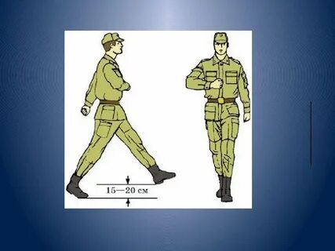
Строй - это синоним таким понятиям как организация, порядок. Вот почему под удар критики в свое время попал именно строй (строевая подготовка). Давайте вспомним прессу и высказывания ряд деятелей от педагогики времен перестройки и начала "демократии": "муштра", "военизация детства", "нивелировка личности".
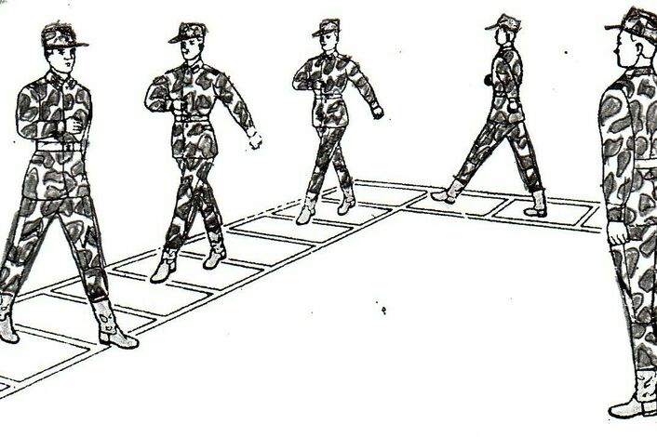
Основная воспитательная задача строевой подготовки заключается в том, чтобы сформировать и закрепить у юнармейцев уважительное отношение к строевой выучке как важнейшему традиционному атрибуту воинской службы. Д анная задача должна решаться не только на занятиях по строевой подготовке. Активному формированию уважительного отношения к строевой подготовке будут способствовать также ритуалы. Это ритуалы, связанные с выносом и подъемом Государственного флага, Знамени своего клуба, объединения, при торжественных постр оениях юнармейцев в знаменательные даты в жизни страны и Вооруженных РФ, во время несения почетного караула у памятников, обелисков и мемориальных знаков, построениях перед началом занятий в клубе, во время военно-спортивных игр, при отдании воинской чести своим руководителям инструкторам военнослужащим, консультантам военно-спортивных игр и друг другу, во всех случаях ношения юнармейской формы одежды. Обстановка торжественной церемонии, военизированного соревнования побуждает юнармейцев овладевать строевыми приемами и навыками. Участие в ритуалах будет порождать у юнармейцев эмоциональный подъем.
Тренировки - важная составная часть строевых занятий. Они оказывают сильное воспитательное воздействие на учащихся. Многократные повторения строевого приема требуют настойчивости, упорства, других волевых усилий, чтобы добиться его безукоризненного исполнения. В тренировки рекомендуется вносить элементы игры, состязательности, свое образного соревнования, которое предусматривает взаимную помощь и в то же время стремление добиться лучшего, чем у товарища, исполнения приема.
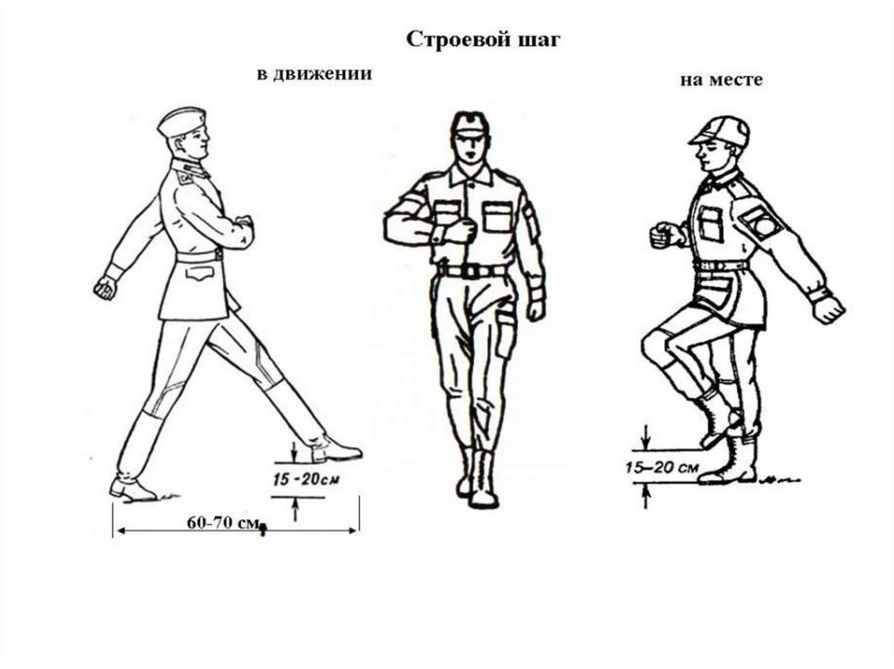
Строевая стойка, как известно, является основным элементом строевой выучки, на котором зиждутся все другие. Поэтому необходимо добиться, чтобы принятие строевой стойки вошло в привычку учащихся на всех занятиях, при общении их между собой, а также при обращении к командирами отделений, взвода и руководителю, инструктору Для этого нужно внимательно наблюдать за поведением учащихся и всякий раз деликатно напоминать им об этом. Пример должен показывать командир взвода и командиры отделений.
В строевой подготовке особое место занимают занятия на которых учащиеся осваивают приемы отдания воинского приветствия. В этих прие мах проявляются практически все основные элементы строевой выучки; строевая стойка, строевой шаг, повороты, прикладывание руки к головному убору.
Воинская честь - понятие нравственное, характеризующее нравственные качества и принципы воина (воинского коллектива), его поведение и отношение к выполнению воинского долга. Воинская честь предполагает также уважительное отношение каждого воина к своему званию, положению, обязанностям и своим товарищам по ратному труду. Честь непременно предполагает верность данному слову, что является важным критерием нравственной зрелости воина. Честь - это всегда честность перед собой и товарищами в большом и малом. Воинская честь органически сопряжена с другой категорией воинской этики - воинским долгом.
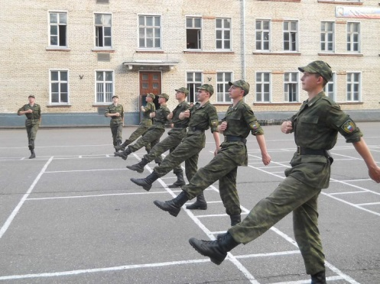
Строевое обучение дисциплинирует юношей, вырабатывает исполнительность, собранность, подтянутость, опрятность и строевую выправку, имеет важное значение для подготовки учащихся старших классов общеобразовательных и профтехобразовательных учебных заведений к службе в Вооружённых силах РФ.
Все упражнения в совокупности должны быть выполнены отдельными учащимися с одинаковой точностью и одинаковой затратой сил (как будто перед преподавателем стоит один ученик).
Строевая подготовка — это предмет обучения учащихся , целью которого является выработка у них строевой выправки, подтяну тости и выносливости, умения правильно и быстро выполнять команды, строевые приёмы с оружием и без него, а также подготовка подразделений к слаженным действиям в различных строях. Строевая подготовка организуется и проводится на основе Строевого устава ВС РФ.
Основа строевого обучения учащихся — одиночная строевая подготовка, т.е. правильное выполнение строевых приёмов каждым учащимся.
На занятиях по строевой подготовке проводится строевой расчёт, учащиеся занимают места в строю в зависимости от роста (по ранжиру). В дальнейшем все занятия по ОБЖ надо начинать с построения юношей и осмотра их внешнего вида.
Задание 2. Презентация по ОБЖ на тему "Строевая подготовка"
infourok.ru›
Задание 3. Смотри видео по ссылке trvid.com›video/сш…18-конкурс…строя-и-песни…песня
https://youtu.be/ZjQm8BUXIFA
Задание-4.
1. Запиши понятия в тетрадь и выучи их.
2. Повтори строевой шаг

Задание, выполненное в письменном виде, должно быть сфотографировано или от-сканировано и отправлено в виде файла. Для обратной связи можно использовать электрон-ную почту ver.stepanenko2013@yandex.ua социальные сети ВК, ОК
